Maria Mustermann
Musterstraße XXX
XXX Musterhausen

Geburtsdatum
BRIEFWAHLSCHEIN für die Wahl in den Kirchengemeinderat
Amtliche Bezeichnung der Kirchengemeinde

Die/Der Wahlberechtigte ist in das Wählerverzeichnis eingetragen
und kann gegen Abgabe dieses Wahlscheins ihre/seine Stimme abgeben.
Erklärung der/des Wahlberechtigten zur Briefwahl
Ich versichere, dass ich den beiliegenden Stimmzettel –
persönlich/als Vertrauensperson gemäß dem erklärten Willen
des/der Briefwählenden¹ – ausgefüllt habe.
Siegel |  | Ort, Datum, Unterschrift der/des Briefwählenden
Ort, Datum, Unterschrift KGR-Mitglied |  | ggf. Rufname, Name, Anschrift, Unterschrift der Vertrauensperson

So wählen Sie per Briefwahl:
- Treffen Sie persönlich und unbeobachtet Ihre Wahl auf dem Stimmzettel.
- Legen Sie den ausgefüllten Stimmzettel in den farbigen Stimmzettelumschlag und verschließen Sie den Umschlag.
- Unterschreiben Sie die „Erklärung des/der Wahlberechtigten zur Briefwahl" im Kasten oben.
- Stecken Sie diesen unterschriebenen Wahlschein zusammen mit dem verschlossenen Stimmzettelumschlag
in den Briefwahlumschlag. Der Briefumschlag muss verschlossen werden.
- Geben Sie den verschlossenen Wahlbrief vor dem letzten Wahltermin in Ihrem Kirchenbüro ab
oder geben Sie den Wahlbrief am Wahltag persönlich oder durch einen Boten im Wahlraum Ihres Stimmbezirkes ab
oder senden Sie den Wahlbrief rechtzeitig und ausreichend frankiert an die aufgedruckte Anschrift.
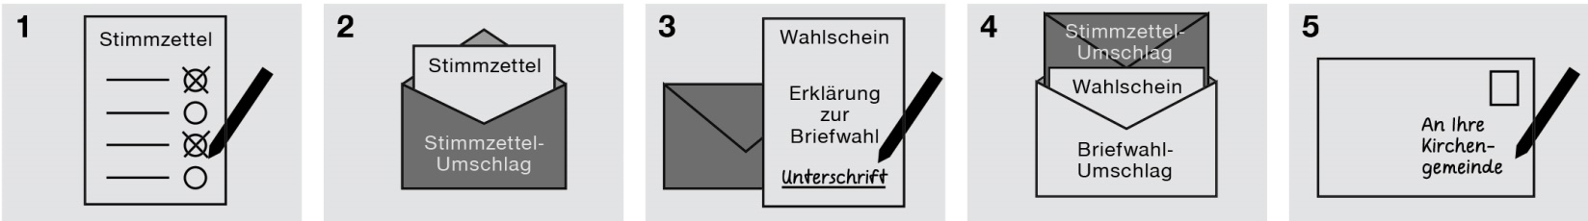
1) Nicht Zutreffendes bitte streichen. Wählerinnen und Wähler, die gehindert sind, den Stimmzettel zu kennzeichnen oder in den Umschlag
einzulegen, können sich der Hilfe einer Person ihres Vertrauens bedienen. Die Vertrauensperson ist zur Geheimhaltung der Kenntnisse
verpflichtet, die sie durch die Hilfeleistung erlangt hat.

